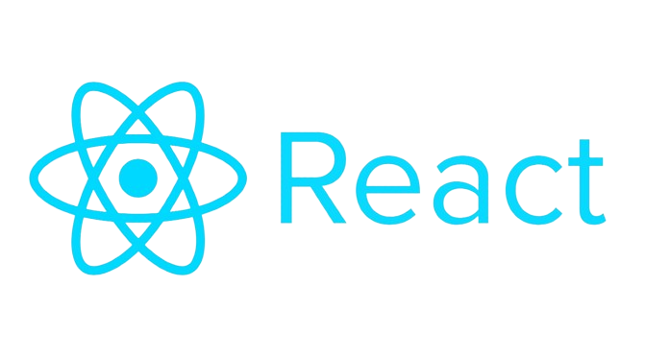
PROYECTO REACTJS
-
Guía Rápida

Indice
1. Inicio de Sesión 3
2. VENTANA PRINCIPAL: CRUD 4
3. VENTANA AYUDA 5

Inicio de Sesión

- Accede a la aplicación.
- Ingresa tu nombre de usuario y contraseña.
- Haz clic en el botón para iniciar sesión.
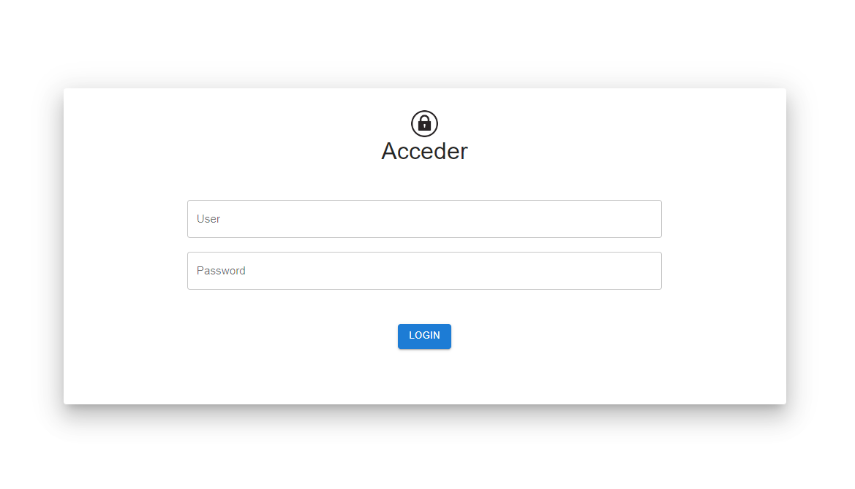

VENTANA PRINCIPAL: CRUD

En esta ventana podemos realizar algunas funciones en el menú localizado en la parte superior como:
- Ir a Inicio: Regresa a la página principal.
- Ir a Ayuda: Consulta el manual de usuario.
- Cerrar Sesión: Cierra la sesión y vuelve al inicio de sesión.
En esta ventana también podremos realizar:
- Obtener Datos: Recupera la información de la base de datos.
- Insertar Datos: Añade nuevos registros.
- Eliminar Datos: Elimina registros
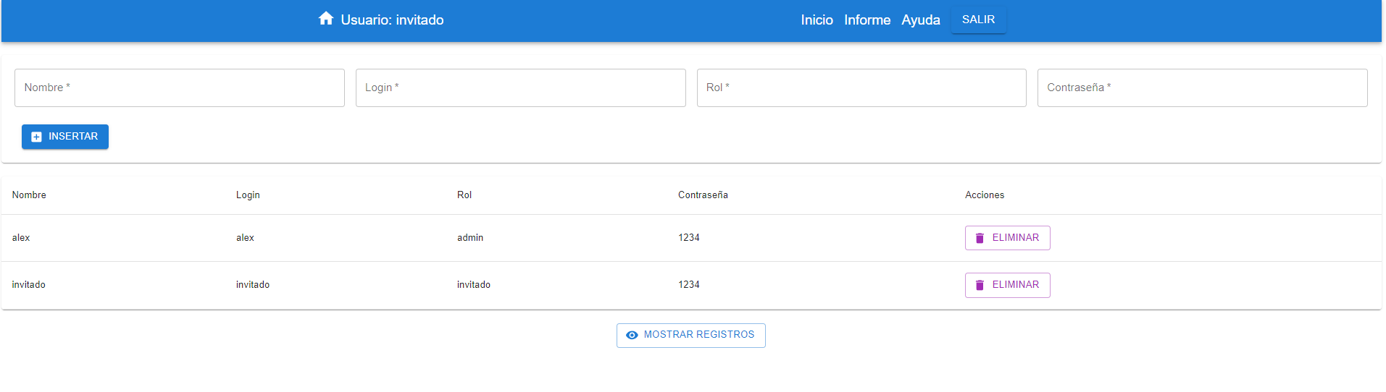

VENTANA AYUDA

- En esta ventana podremos descargar el Manual de Usuario y la Guía Rápida

